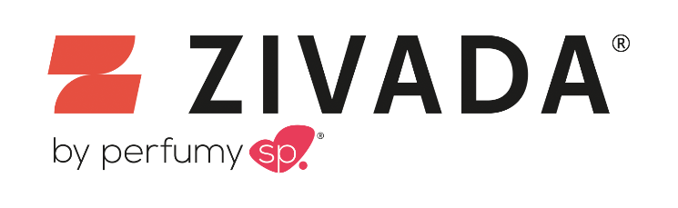

FORMULARZ DLA
☐ Odstąpienie od umowy
☐ Reklamację

SP Venture, a.s.
IČO: 24677108
Průmyslová 1515/14
102 00 Praha
Česká Republika

Nie wszystko było w porządku?
Bardzo przepraszamy. Proszę opowiedzieć nam o kilka formalności:
Numer zamówienia:
Kontakt telefoniczny:
Adres e-mail:
Numer konta bankowego:

Jakie produkty zwracasz?

Co jest powodem powrótu do nas?

Jakie preferujesz rozwiązanie?

Data:
Podpis:

Towar wraz z tym formularzem prosimy przesyłać na adres:
SP Venture, a.s.
Průmyslová 1515/14
102 00 Praha

Dziękuję!
Sprawa zostanie wykonana w możliwie najkrótszym czasie skontaktuje się z Tobą.

